Hollie Overton
作 品 推 荐

作者简介：


霍莉·欧弗顿（Hollie Overton），电视编剧，曾为ABC和CBS等电视台撰写剧本。霍莉的父亲曾是臭名昭著的“欧弗顿黑帮”（Overton Gang）的一员。因父亲入狱，霍莉和双胞胎姐妹由母亲一手抚养。而她的过往也是这部处女座的灵感来源。

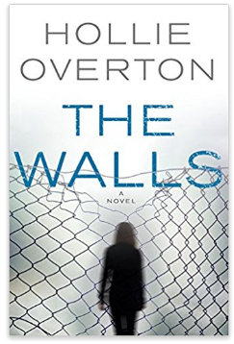
中文书名：《墙》
英文书名：THE WALS
作 者：Hollie Overton
出 版 社：Redhook
代理公司：WME/ANA/Anna Dai
出版时间：2017年8月
代理地区：中国大陆、台湾
页 数：416页
审读资料：电子稿
类 型：悬疑惊悚

内容简介：

作者霍莉·欧弗顿是《纽约时报》的畅销书作家。她创作的《洋娃娃》曾把我们带到了那段阴森恐怖的生活里，而《墙》这本小说可能是你今年读过的最恐怖的小说。

当你跟一个杀人犯成天待在一起时，你怎么做才能逃走呢？

克里斯蒂·图克是一位单亲妈妈，她在美国德州的一家感化院工作。她主要负责安排死囚牢里犯人与亲人见面工作，并对死刑的执行现场进行记录。她的工作让她慢慢变得麻木不仁，而这也是一切恶的开始。

当克里斯蒂遇到她儿子的武术老师兰斯·多布森时，她以为自己终于找到了幸福。但是，她错了。

后来，克里斯蒂发现兰斯·多布森简直就是一个魔鬼。她每天都承受着语言暴力和家庭暴力的双重压迫，克里斯蒂觉得自己的生活如同被判了无期徒刑一般……但是，她还想掌握自己的生活。克里斯蒂对司法系统相当的熟悉，她开始利用这一系统来摆脱兰斯·多布森的控制。她希望能永远地离开他。

《墙》是一部反映家庭暴力的小说，其中有对杀人犯道德的拷问，也写了一个女人为了保护自己的家庭所能做出的努力。

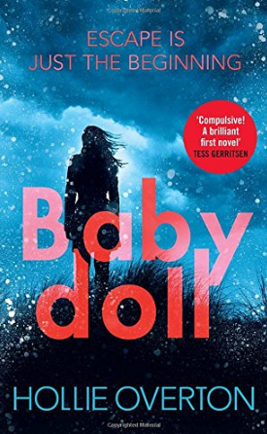
中文书名：《洋娃娃》
英文书名：BABY DOLL
作 者：Hollie Overton
出 版 社：Redhook
代理公司：WME/ANA/Anna Dai
出版时间：2016年7月
代理地区：中国大陆、台湾
页 数：288页
审读资料：电子稿
类 型：悬疑惊悚
·版权已授：巴西，捷克，法国，德国，荷兰，以色列，意大利，挪威，波兰，西班牙，瑞典

内容简介：

在黑暗与封闭中，莉莉对声音无比敏感——木板吱呀的声音代表那个人来了，老鼠跑过的声音代表附近可能有食物……但是莉莉听得最为真切的，还是那重重的门栓合上时，金属摩擦的声音。“咔嚓”一声，代表接下来的几天、几个月、几年，她将继续绝望地被关在这里。8年来，金属锁不断插紧、不断生锈，直到今天晚上，她没有听到那让人绝望的“咔嚓”一声，只有如同凝固一般的安静。几个小时过去了，她没有动，不敢试探。而那扇门被打开的画面，外面的世界，却忍不住涌进脑海中……

16岁的时候，莉莉被镇上有头有脸的人物里克绑架。8年来，她一直被关在里克位于密林中的木屋的地下室中，并在那里生下了女儿斯凯。在这里，她受尽折磨。然而有天晚上，里克离开的时候没有锁上地下室的门，莉莉抓住这个机会逃了出去。

然而外面是一个她不曾看过8年的世界，怀中抱着从来没有走出过地下室的女儿。莉莉以为自己被关在一个遥远而完全陌生的地方，却没想到自己生活了8年的绝境，却只是家附近的一处树林。

几年来，莉莉的孪生姐妹艾比一直没有放弃寻找莉莉的努力。她不断地告诉别人，莉莉还活着，莉莉一定还活着——当莉莉抱着女儿站在家门口敲响房门时，所有人才信了艾比的坚持。

莉莉想回到平静的生活，然而她知道这是不可能的。她变了，家里的所有人也变了，一切以一种她从未想象过的方式不受控制地发展下去。母亲的背叛与冷漠，艾比的过度保护与无法控制的暴躁，里克的阴魂不散……小镇曾经尴尬而隐忍的宁静，被莉莉的回归彻底撕破。

谢谢您的阅读！
请将回馈信息发至：戴园园 （Anna Dai）
安德鲁﹒纳伯格联合国际有限公司北京代表处
北京市海淀区中关村大街甲59号中国人民大学文化大厦1705室, 邮编：100872
电话：010-82504206
传真：010-82504200
Email: Anna@nurnberg.com.cn
网址：www.nurnberg.com.cn
微博：http://weibo.com/nurnberg
豆瓣小站：http://site.douban.com/110577/
微信订阅号：ANABJ2002

